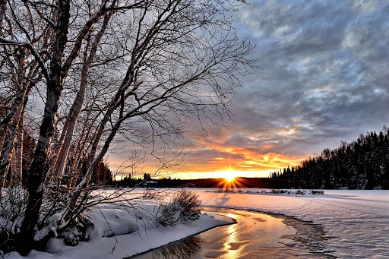
GUIA DE APRENDIZAJE SEMANA N° 14
RECURSO:
ASIGNATURA: Artes Visuales
NOMBRE ESTUDIANTE: _________________________________
CURSO: 8° año A B FECHA: _______________
Objetivos de Aprendizaje: Dibujar y expresar visualmente la estación del año “El INVIERNO”, a partir de la escucha atenta de la música de Vivaldi.
¿Qué pasa en el invierno?
El invierno es la estación más fría del año,​ y sus características son inevitablemente definidas en contraste con las otras estaciones del año; ya que durante los días invernales las temperaturas son más bajas y hay menos horas de luz solar.

Actividad:

- Escucha “el INVIERNO de Vivaldi “, e imagina lo que autor quiere expresar a través de la música.
- Utilizando tu block de dibujo o croquera, describe visualmente lo que tu sientes, percibes de la estación del “INVIERNO”, escuchando. A VIVALDI
- Pinta con los colores que tu sientas mas pertinentes para esta ocasión.
- Utiliza lápices de colores, de cera, pastel …etc., lo que tengas
- Envíame una imagen de tu trabajo a mi correo
- Responde las siguientes preguntas:

- ¿Qué sentimientos, emociones, sientes al dibujar el Invierno?

b) ¿Qué importancia crees tú, que tiene para la vida de las personas, animales y la tierra, la estación del año el invierno?

c) ¿Qué relación existe entre la música de Vivaldi (EL INVIERNO) y la creación visual tuya?

d) ¿Te gusta, pintar?, ¿Qué?

e) En estos más de tres meses de estar en casa, ¿has dedicado parte de tu tiempo a desarrollar actividades artísticas? ¿Cuáles?

